2024-2025学年度第二学期高二物理 **第一周** 提升性练习

**一、单项选择题：每题只有一个选项符合题意．**

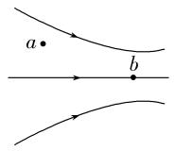1．磁场中某区域的磁感线如图所示，则(　　)

A．*Ba*>*Bb*

B．*Ba*<*Bb*

C．*a*处没有磁感线，所以磁感应强度为零

D．*a*处没有磁感线，所以磁感应强度的方向不确定

2．下列说法正确的是(　　)

A．微观粒子的能量变化是连续的 B．能量子与电磁波的频率成正比

C．红光的能量子比绿光大 D．电磁波波长越长，其能量子越大

3．线圈从磁体上方由位置1经位置2平移到位置3的过程中，(位置2在磁铁中点的正上方)穿过线圈的磁通量(　　)

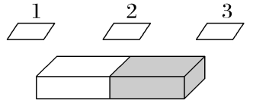A．不变，没有感应电流

B．先减小后增大，一直有感应电流

C．先增大后减小，一直有感应电流

D．在位置2为零，此时没有感应电流

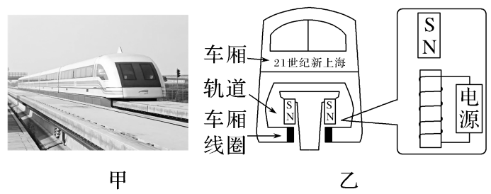4．如图甲所示是我国自行开发的中低速磁悬浮列车，图乙是其工作原理示意图，关于磁悬浮列车，下列说法正确的是(　　)

A．该磁悬浮列车的工作原理是同名磁极相互排斥

B．车厢线圈的上端为N极

C．车厢线圈通电后电源上端是正极

D．车厢满载乘客和空载时受到的磁场力相等

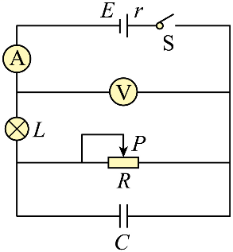5．在如图所示的电路中，灯泡*L*的电阻大于电源的内阻*r*，闭合电键S，将滑动变阻器滑片*P*向左移动一段距离后，（电压表和电流表均视为理想）下列结论正确的是（ ）

A．灯泡*L*变亮

B．电源的输出功率变小

C．电流表读数变大

D．电容器*C*上电荷量减小

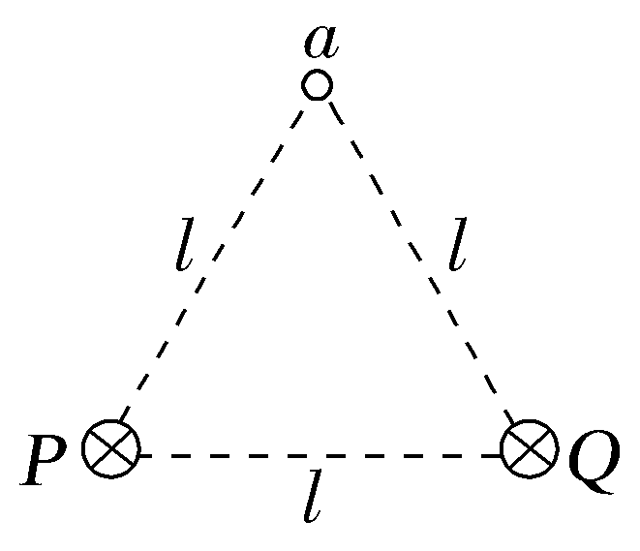

6．如图所示，在磁感应强度大小为*B*0的匀强磁场中，两长直导线*P*和*Q*垂直于纸面固定放置，两者之间的距离为*l*．在两导线中均通有方向垂直于纸面向里的电流*I*时，纸面内与两导线距离均为*l*的*a*点处的磁感应强度为零，如果让*P*中的电流反向、其他条件不变，则*a*点处磁感应强度的大小为(　　)

A．0 B．*B*0 C．*B*0 D．2*B*0

**二、非选择题：解答时请写出必要的文字说明、方程式和重要的 演算步骤，只写出最后答案的不能得分；有数值计算时，答案中必须明确写出数值和单位.**

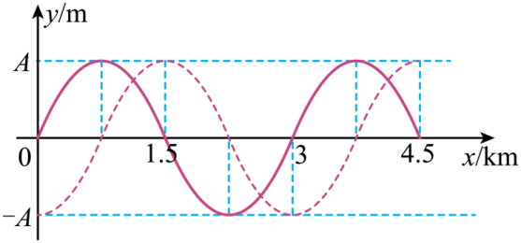7． 2023年8月6日凌晨2时33分，山东德州市平原县发生5．5级地震，地震波既有纵波（P波）也有横波（S波），纵波是推进波，横波是剪切波，地震波的纵波和横波频率相等．距离震源30km的监测人员先感觉到上下颠簸，＝3s后感觉到左右摇晃，监测人员在左右摇晃时监测到了一列沿x轴负方向传播的地震横波．时刻x轴上在0～4．5km区间内的波形如图中实线所示s时刻的波形如图中虚线所示，已知该地震横波的周期T＞0．5s．求：

（1）该地震横波传播速度的大小；

（2）该地震纵波的波长．

8．如图所示是一玻璃球，其半径为*R*，*O*为球心，*AB*为一水平方向上的直径．*M*点是玻璃球的最高点，一束激光自*B*点射入、从*D*点射出，出射光线平行于*AB*，已知∠*ABD*=30°，光在真空中的传播速度为*c*，求：(1)此玻璃球的折射率；

(2)光线从*B*传播到*D*所用时间；

(3)若来自*B*点的光线射向*M*点，判断此光线能否从*M*点射出玻璃球．

